Діни қызмет саласындағы мемлекеттік көрсетілетін қызметтердің регламенттерін бекіту туралы
Күшін жойған
Ақмола облысы әкімдігінің 2014 жылғы 20 наурыздағы № А-3/97 қаулысы. Ақмола облысының Әділет департаментінде 2014 жылғы 28 сәуірде № 4130 болып тіркелді. Күші жойылды - Ақмола облысы әкімдігінің 2015 жылғы 11 маусымдағы № А-6/266 қаулысымен
Ескерту. Күші жойылды - Ақмола облысы әкімдігінің 11.06.2015 № А-6/266 (ресми жарияланған күннен бастап он күнтізбелік күн өткеннен кейін қолданысқа енгізіледі) қаулысымен.
РҚАО-ның ескертпесі.
Құжаттың мәтінінде түпнұсқаның пунктуациясы мен орфографиясы сақталған.
«Мемлекеттік көрсетілетін қызметтер туралы» Қазақстан Республикасының 2013 жылғы 15 сәуірдегі Заңына сәйкес, Ақмола облысының әкімдігі ҚАУЛЫ ЕТЕДІ:
1. Қоса беріліп отырған:
1) «Миссионерлік кызметті жүзеге асыратын тұлғаларды тіркеу және қайта тіркеуді жүргізу»;
2) «Діни әдебиеттерді және басқа да діни мазмұндағы ақпараттық материалдарды, діни заттарды таратуға арналған арнайы санитарлы үй-жайлардың орналасу жерін бекіту туралы шешімін беру»;
3) «Діни ғимараттардан тыс діни іс-шараларды өткізетін үй-жайлардың орналасатын жері туралы келісу шешімін беру» мемлекеттік көрсетілетін қызмет регламенттері бекітілсін.
2. Осы қаулының орындалуын бақылау Ақмола облысы әкімінің орынбасары Д.З.Әділбековке жүктелсін.
3. Осы облыс әкімдігінің қаулысы Ақмола облысының Әділет департаментінде мемлекеттік тіркелген күнінен бастап күшіне енеді және ресми жарияланған күнінен бастап 10 күнтізбелік күн аяқталған соң, алайда «Діни қызмет саласындағы мемлекеттік көрсетілетін қызметтер стандарттарын бекіту туралы» Қазақстан Республикасы Үкіметінің 2014 жылғы 24 ақпандағы № 137 қаулысының қолданысқа енгізілгенінен кейін қолданысқа енгізіледі.
Облыс әкімі Қ.Айтмұхаметов
Ақмола облысы әкімдігінің
2014 жылғы 20 наурыздағы № А-3/97
қаулысымен бекітілді
«Миссионерлік қызметті жүзеге асыратын тұлғаларды тіркеу және қайта тіркеуді жүргізу» мемлекеттік көрсетілетін қызметтің регламенті
1. Жалпы ережелер
1. «Миссионерлік қызметті жүзеге асыратын тұлғаларды тіркеу және қайта тіркеуді жүргізу» мемлекеттік көрсетілетін қызмет (бұдан әрі – мемлекеттік көрсетілетін қызмет) «Ақмола облысының дін істері басқармасы» мемлекеттік мекемесімен (бұдан әрі – көрсетілетін қызмет беруші) көрсетіледі.
2. Мемлекеттік көрсетілетін қызметтің нысаны – қағаз жүзінде.
3. Мемлекеттік көрсетілетін қызметтің нәтижесі - миссионерлік қызметті жүзеге асыратын тұлғаларды тіркеу және қайта тіркеу туралы куәлік беру (бұдан әрі – куәлік) немесе қызмет көрсетушінің Қазақстан Республикасының заңнамасымен бекітілген негіздер бойынша мемлекеттік қызмет көрсетуден бас тарту туралы дәлелді жазбаша жауап.
2. Мемлекеттік қызметті көрсету процесінде көрсетілетін қызмет берушінің құрылымдық бөлімшесінің (қызметшілерінің) әрекет тәртібінің сипаттамасы
4. Мемлекеттік қызмет алу үшін көрсетілетін қызмет алушы Қазақстан Республикасы Үкіметінің 2013 жылғы 24 ақпандағы № 137 қаулысымен бекітілген, «Миссионерлік қызметті жүзеге асыратын тұлғаларды тіркеу және қайта тіркеуді жүргізу» мемлекеттік көрсетілетін қызмет стандартының 9-тармағында көрсетілген құжаттарды ұсынуы тиіс.
5. Мемлекеттік көрсетілетін қызмет процесінің құрамына кіретін әр рәсімнің (әрекеттің) мазмұны, оны орындау ұзақтығы:
1) қызмет беруші кеңсесі өтініштер мен құжаттарды қабылдауды жүзеге асырады - 20 минут. Нәтиже – мөр басылған, құжаттар қабылдау күні мен уақыты бар, құжаттарды қабылдаушының тегі, аты, әкесінің аты көрсетілген қызмет алушы өтінішінің көшірмесі;
2) қызмет беруші кеңсесі өтініштер мен құжаттарды тіркеу үшін және облыс әкімі бұрыштама салу үшін облыс әкімдігінің кеңсесіне жібереді – 1 күнтізбелік күн. Нәтиже – қызметті алушы өтінішін (құжаттарын) тіркеу;
3) облыс әкімі құжаттармен танысады және бұрыштама салады – 1 күнтізбелік күн. Нәтиже – қызмет берушіні анықтау;
4) қызмет беруші кеңсесі өтінішті және құжаттарды тіркейді және бұрыштама салу үшін басшылыққа жолдайды - 30 минут. Нәтиже – қызметті алушы мен қызмет берушінің тіркелген құжаттары;
5) қызмет беруші басшылығы мемлекеттік қызметтер ұсынуға жауапты орындаушы бұрыштамасын көрсете отырып, түскен құжаттарды тексереді – 30 минут. Нәтиже – қызмет берушінің жауапты орындаушысын анықтау;
6) қызмет берушінің жауапты орындаушысы түскен құжаттарды тексереді және куәлік немесе куәлік беруден бас тарту туралы дәлелді жауап дайындайды - 27 күнтізбелік күн. Нәтиже – куәлік немесе куәлік беруден бас тарту туралы дәлелді жауап беру.
Тіркеу немесе қайта тіркеудің мерзімі мемлекеттік қызмет алушының ұсынған материалдар бойынша қорытынды алу үшін дінтану сараптамасын жүргізген кезде уақытша тоқтатылады;
7) қызмет беруші басшылығы құжаттармен танысады – 1 күн. Нәтиже – куәлікке қол қояды және елтаңбалы мөрмен растайды, не болмаса куәлік беруден бас тарту туралы дәлелді жауапқа қол қояды;
8) қызмет берушінің жауапты орындаушысы куәлікті тіркеу журналына қызметті алушының қол қоюымен миссионерді тіркеу немесе қайта тіркеу туралы куәлік беру журналына тіркейді - 40 минут. Нәтиже журналға қызмет алушының қолын қоя отырып, қызмет алушыға куәлік немесе куәлік беруден бас тарту туралы дәлелді жауап беру.
3. Мемлекеттік қызметті көрсету процесінде көрсетілетін қызмет берушінің құрылымдық бөлімшесінің (қызметшілерінің) өзара әрекет тәртібінің сипаттамасы
6. Көрсетілетін қызмет берушінің мемлекеттік қызмет көрсету процесінде қатысатын құрылымдық бөлімшелерінің (қызметшілерінің) тізбесі:
1) қызмет көрсетушінің кеңсесі;
2) қызмет көрсетушінің басшылығы;
3) қызмет көрсетушінің жауапты орындаушысы;
7. Әр рәсімнің (әрекеттің) орындау ұзақтығының көрсетілуімен, қызметшілердің өзара әрекеті тәртібінің сипаттамасы:
1) қызмет беруші кеңсесі өтініштер мен құжаттарды қабылдауды жүзеге асырады - 20 минут;
2) қызмет беруші кеңсесі өтініштер мен құжаттарды тіркеу үшін және облыс әкімі бұрыштама салу үшін облыс әкімдігінің кеңсесіне жібереді – 30 минут;
3) облыс әкімі құжаттармен танысады және бұрыштама салады – 1 күнтізбелік күн;
4) қызмет беруші кеңсесі өтінішті және құжаттарды тіркейді және бұрыштама салу үшін басшылыққа жолдайды - 30 минут;
5) қызмет беруші басшылығы бұрыштама салады, құжаттарды қызмет берушінің жауапты орындаушысына жолдайды - 30 минут;
6) қызмет берушінің жауапты орындаушысы түскен құжаттарды тексереді және куәлік не болмаса куәлік беруден бас тарту туралы дәлелді жауап дайындайды – 27 күнтізбелік күн;
7) қызмет беруші басшылығы құжаттармен танысады – 1 күн;
8) қызмет берушінің жауапты орындаушысы куәлікті тіркеу журналына қызметті алушының қол қоюымен миссионерді тіркеу немесе қайта тіркеу туралы куәлік беру журналына тіркейді - 40 минут.
8. Рәсімдер (әрекеттер) кезектілігінің сипаттамасы осы Регламенттің 1-қосымшасына сәйкес блок-схемамен сүйемелденеді.
Ескерту. 8-тармақ жаңа редакцияда - Ақмола облысы әкімдігінің 20.08.2014 № А-7/379 (ресми жарияланған күнінен бастап қолданысқа енгізіледі) қаулысымен.
9. Мемлекеттік қызметті көрсету процесінде көрсетілетін қызметті берушінің құрылымдық бөлімшесінің (қызметшілерінің) өзара әрекетінің, рәсімдер (әрекеттер) кезеңділігінің толық сипаттамасы осы Регламенттің 2-қосымшасына сәйкес мемлекеттік қызмет көрсетудің бизнес-анықтамалығында көрсетілген.
Ескерту. Регламент 9-тармақпен толықтырылды - Ақмола облысы әкімдігінің 20.08.2014 № А-7/379 (ресми жарияланған күнінен бастап қолданысқа енгізіледі) қаулысымен.
«Миссионерлік қызметті жүзеге
асыратын тұлғаларды тіркеу
және қайта тіркеуді жүргізу»
мемлекеттік көрсетілетін қызметтің
регламентіне 1 қосымша
Рәсімдер (әрекеттер) кезектілігінің сипаттамасы
Ескерту. 1-қосымша жаңа редакцияда - Ақмола облысы әкімдігінің 20.08.2014 № А-7/379 (ресми жарияланған күнінен бастап қолданысқа енгізіледі) қаулысымен.
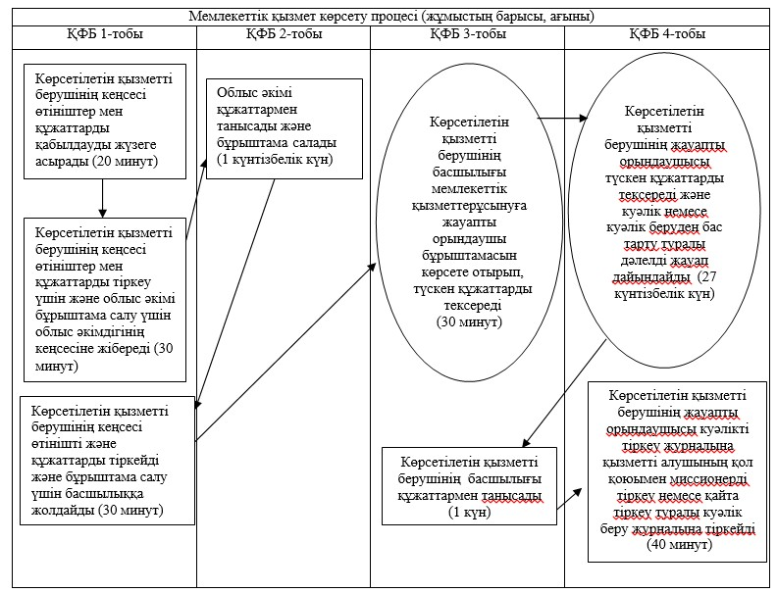
ҚФБ – құрылымдық функционалдық бірлігі
«Миссионерлік кызметті жүзеге
асыратын тұлғаларды тіркеу және
қайта тіркеуді жүргізу» мемлекеттік
көрсетілетін қызметтің
регламентіне 2-қосымша
«Миссионерлік кызметті жүзеге асыратын тұлғаларды тіркеу және қайта тіркеуді жүргізу» мемлекеттік көрсетілетін қызметтің бизнес-процестерінің анықтамалығы
Ескерту. Регламент 2-қосымшамен толықтырылды - Ақмола облысы әкімдігінің 20.08.2014 № А-7/379 (ресми жарияланған күнінен бастап қолданысқа енгізіледі) қаулысымен.
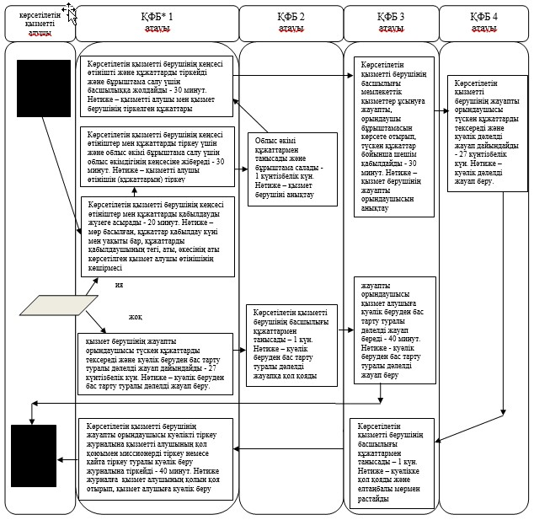
*ҚФБ - құрылымдық-функционалдық бірлік: көрсетілетін қызметті берушінің құрылымдық бөлімшелерінің (қызметкерлерінің), халыққа қызмет көрсету орталықтарының, «электрондық үкімет» веб-порталының өзара іс-қимылдары;
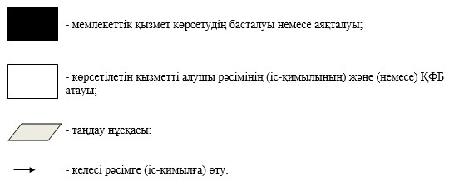
Ақмола облысы әкімдігінің
2014 жылғы 20 наурыздағы № А-3/97
қаулысымен бекітілді
«Діни әдебиеттерді және басқа да діни мазмұндағы ақпараттық материалдарды, діни заттарды таратуға арналған арнайы санитарлы үй-жайлардың орналасу жерін бекіту туралы шешімін беру» мемлекеттік көрсетілетін қызметтің регламенті
1. Жалпы ережелер
1. «Діни әдебиеттерді және басқа да діни мазмұндағы ақпараттық материалдарды, діни заттарды таратуға арналған арнайы санитарлы үй-жайлардың орналасу жерін бекіту туралы шешімін беру» мемлекеттік көрсетілетін қызмет (бұдан әрі – мемлекеттік көрсетілетін қызмет) «Ақмола облысының дін істері басқармасы» мемлекеттік мекемесімен (бұдан әрі – көрсетілетін қызмет беруші) көрсетіледі.
2. Мемлекеттік көрсетілетін қызметтің: қағаз жүзінде.
3. Мемлекеттік көрсетілетін қызметтің нәтижесі - діни әдебиеттерді және басқа да діни мазмұндағы ақпараттық материалдарды, діни заттарды таратуға арналған арнайы санитарлы үй-жайлардың орналасу жерін бекіту туралы шешім (бұдан әрі - шешім).
2. Мемлекеттік қызметті көрсету процесінде көрсетілетін қызмет берушінің құрылымдық бөлімшесінің (қызметшілерінің) әрекет тәртібінің сипаттамасы
4. Мемлекеттік қызмет алу үшін көрсетілетін қызметті алушы Қазақстан Республикасы Үкіметінің 2014 жылғы 24 ақпандағы № 137 қаулысымен бекітілген, «Діни әдебиеттерді және басқа да діни мазмұндағы ақпараттық материалдарды, діни заттарды таратуға арналған арнайы санитарлы үй-жайлардың орналасу жерін бекіту туралы шешімін беру» мемлекеттік көрсетілетін қызметі стандартының 9-тармағында көрсетілген құжаттарды ұсынуы тиіс.
5. Мемлекеттік қызметті көрсету процесінің құрамына кіретін әр рәсімнің (әрекеттің) мазмұны, оны орындау ұзақтығы:
1) қызмет беруші кеңсесі өтініштер мен құжаттарды қабылдауды жүзеге асырады - 20 минут. Нәтиже – мөр басылған, құжаттар қабылдау күні мен уақыты бар, құжаттарды қабылдаушының тегі, аты, әкесінің аты көрсетілген қызмет алушы өтінішінің көшірмесі;
2) қызмет беруші кеңсесі өтініштер мен құжаттарды тіркеу үшін және облыс әкімі бұрыштама салу үшін облыс әкімдігінің кеңсесіне жібереді – 1 күнтізбелік күн. Нәтиже – қызметті алушы өтінішін (құжаттарын) тіркеу;
3) облыс әкімі құжаттармен танысады және бұрыштама салады – 1 күнтізбелік күн. Нәтиже – қызмет берушіні анықтау;
4) қызмет беруші кеңсесі өтінішті және құжаттарды тіркейді және бұрыштама салу үшін басшылыққа жолдайды - 15 минут. Нәтиже – қызметті алушы мен қызмет берушінің тіркелген құжаттары;
5) қызмет беруші басшылығы бұрыштама салады, құжаттарды қызмет берушінің жауапты орындаушысына жолдайды - 30 минут. Нәтиже – қызмет берушінің жауапты орындаушысын анықтау;
6) қызмет берушінің жауапты орындаушысы түскен құжаттарды тексереді және қаулы жобасын басшылыққа береді – 5 күнтізбелік күн. Нәтиже – қаулы жобасын дайындау;
7) қызмет беруші басшылығы соңынан келісу үшін қаулы жобасымен танысады - 20 минут. Нәтиже – қаулы жобасын келісу;
8) қызмет берушінің жауапты орындаушысы әкімдіктің мүшелерімен қаулы жобасын келісуді жүргізеді – 5 күн. Нәтиже – келісілген қаулы жобасы;
9) қызмет беруші кеңсесі қаулы жобасын облыс әкімдігінің кеңсесіне жолдайды - 20 минут. Нәтиже – қаулы жобасы;
10) облыс әкімі қаулыға қол қояды және Ақмола облысы Әділет департаментіне тіркеу үшін жолдайды – 17 күнтізбелік күн. Нәтиже – қаулыны тіркеу;
11) қызмет беруші кеңсесі қызмет алушыға мемлекеттік қызметтер шешімін береді – 1 сағат. Нәтиже – қаулыны беру.
3. Мемлекеттік қызметті көрсету процесінде көрсетілетін қызмет берушінің құрылымдық бөлімшесінің (қызметшілерінің) өзара әрекеті тәртібінің сипаттамасы
6. Қызмет көрсетушінің көрсетілетін мемлекеттік қызмет процесіне қатысатын құрылымдық бөлімшелерінің (қызметшілерінің) тізбесі:
1) қызмет көрсетушінің кеңсесі;
2) қызмет көрсетушінің басшылығы;
3) қызмет көрсетушінің жауапты орындаушысы;
7. Әр рәсімнің (әрекеттің) орындау ұзақтығының көрсетілуімен, қызметшілердің өзара әрекеті тәртібінің сипаттамасы:
1) қызмет беруші кеңсесі өтініштер мен құжаттарды қабылдауды жүзеге асырады - 20 минут;
2) қызмет беруші кеңсесі өтініштер мен құжаттарды тіркеу үшін және облыс әкімі бұрыштама салу үшін облыс әкімдігінің кеңсесіне жібереді – 1 күнтізбелік күн;
3) облыс әкімі құжаттармен танысады және бұрыштама салады – 1 күнтізбелік күн;
4) қызмет беруші кеңсесі өтінішті және құжаттарды тіркейді және бұрыштама салу үшін басшылыққа жолдайды - 15 минут;
5) қызмет беруші басшылығы бұрыштама салады, құжаттарды қызмет берушінің жауапты орындаушысына жолдайды - 30 минут;
6) қызмет берушінің жауапты орындаушысы түскен құжаттарды тексереді және қаулы жобасын басшылыққа береді – 5 күнтізбелік күн;
7) қызмет беруші басшылығы соңынан келісу үшін қаулы жобасымен танысады - 20 минут;
8) қызмет берушінің жауапты орындаушысы әкімдіктің мүшелерімен қаулы жобасын келісуді жүргізеді – 5 күн;
9) қызмет беруші кеңсесі қаулы жобасын облыс әкімдігінің кеңсесіне жолдайды - 20 минут;
10) облыс әкімі қаулыға қол қояды және Ақмола облысы Әділет департаментіне тіркеу үшін жолдайды – 17 күнтізбелік күн;
11) қызмет беруші кеңсесі қызмет алушыға мемлекеттік қызметтер шешімін береді – 1 сағат.
8. Рәсімдер (әрекеттер) кезектілігінің сипаттамасы осы Регламенттің 1-қосымшасына сәйкес блок-схемамен сүйемелденеді.
Ескерту. 8-тармақ жаңа редакцияда - Ақмола облысы әкімдігінің 20.08.2014 № А-7/379 (ресми жарияланған күнінен бастап қолданысқа енгізіледі) қаулысымен.
9. Мемлекеттік қызметті көрсету процесінде көрсетілетін қызметті берушінің құрылымдық бөлімшесінің (қызметшілерінің) өзара әрекетінің, рәсімдер (әрекеттер) кезеңділігінің толық сипаттамасы осы Регламенттің 2-қосымшасына сәйкес мемлекеттік қызмет көрсетудің бизнес-анықтамалығында көрсетілген.
Ескерту. Регламент 9-тармақпен толықтырылды - Ақмола облысы әкімдігінің 20.08.2014 № А-7/379 (ресми жарияланған күнінен бастап қолданысқа енгізіледі) қаулысымен.
«Діни әдебиеттерді және басқа да
діни мазмұндағы ақпараттық материалдарды,
діни заттарды таратуға арналған арнайы
санитарлы үй-жайлардың орналасу жерін
бекіту туралы шешімін беру»
мемлекеттік көрсетілетін қызметінің
регламентіне 1 қосымша
Рәсімдер (әрекеттер) кезектілігінің сипаттамасы
Ескерту. 1-қосымша жаңа редакцияда - Ақмола облысы әкімдігінің 20.08.2014 № А-7/379 (ресми жарияланған күнінен бастап қолданысқа енгізіледі) қаулысымен.
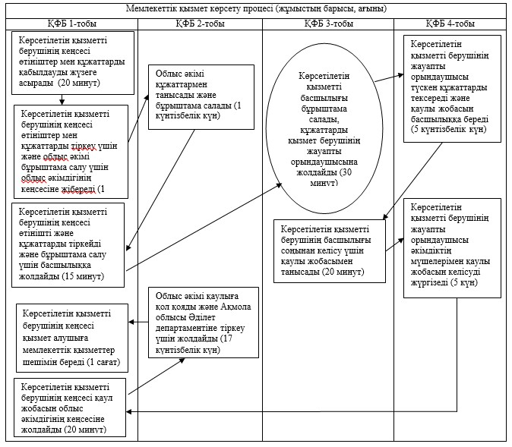
ҚФБ – құрылымдық функционалдық бірлігі
«Діни әдебиеттерді және басқа да
діни мазмұндағы ақпараттық
материалдарды, діни заттарды
таратуға арналған арнайы санитарлы
үй-жайлардың орналасу жерін бекіту
туралы шешімін беру» мемлекеттік
көрсетілетін қызметтің
регламентіне 2-қосымша
«Діни әдебиеттерді және басқа да діни мазмұндағы ақпараттық материалдарды, діни заттарды таратуға арналған арнайы санитарлы үй-жайлардың орналасу жерін бекіту туралы шешімін беру» мемлекеттік көрсетілетін қызметтің бизнес-процестерінің анықтамалығы
Ескерту. Регламент 2-қосымшамен толықтырылды - Ақмола облысы әкімдігінің 20.08.2014 № А-7/379 (ресми жарияланған күнінен бастап қолданысқа енгізіледі) қаулысымен.
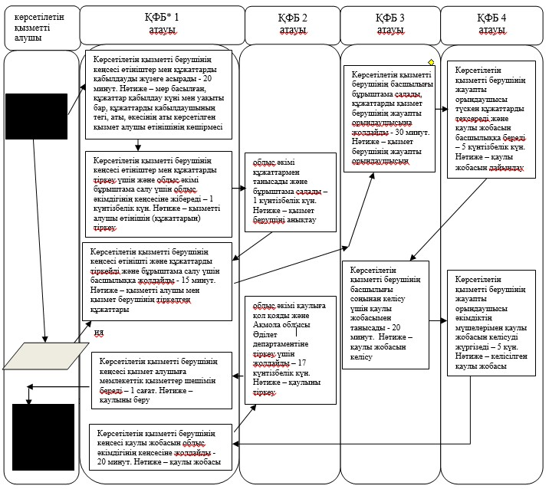
*ҚФБ - құрылымдық-функционалдық бірлік: көрсетілетін қызметті берушінің құрылымдық бөлімшелерінің (қызметкерлерінің), халыққа қызмет көрсету орталықтарының, «электрондық үкімет» веб-порталының өзара іс-қимылдары;
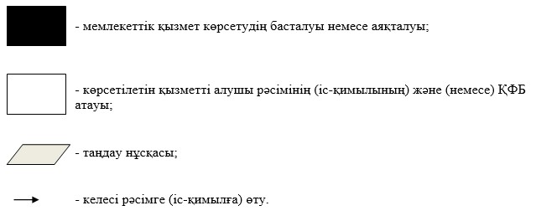
Ақмола облысы әкімдігінің
2014 жылғы 20 наурыздағы № А-3/97
қаулысымен бекітілді
«Діни ғимараттардан (имараттардан) тыс діни іс-шараларды өткізетін үй-жайлардың орналасатын жері туралы келісу шешімін беру» мемлекеттік көрсетілетін қызметінің регламенті
1. Жалпы ережелер
1. «Діни ғимараттардан (имараттардан) тыс діни іс-шараларды өткізетін үй-жайлардың орналасатын жері туралы келісу шешімін беру» мемлекеттік қызмет (бұдан әрі – мемлекеттік көрсетілетін қызмет) «Ақмола облысының дін істері басқармасы» мемлекеттік мекемесімен (бұдан әрі – көрсетілетін қызмет көрсетуші) көрсетіледі.
2. Мемлекеттік көрсетілетін қызметтің: қағаз жүзінде.
3. Мемлекеттік көрсетілетін қызметтің нәтижесі - діни ғимараттардан (имараттардан) тыс діни іс-шараларды өткізетін үй-жайларды орналастыру туралы келісім хат (бұдан әрі - келісім хат) немесе мемлекеттік көрсетілетін қызметтен дәлелді бас тарту туралы хат.
2. Мемлекеттік қызметті көрсету процесінде көрсетілетін қызмет берушінің құрылымдық бөлімшесінің (қызметшілерінің) әрекет тәртібінің сипаттамасы
4. Мемлекеттік қызмет алу үшін көрсетілетін қызметті алушы Қазақстан Республикасы Үкіметінің 2014 жылғы 24 ақпандағы № 137 қаулысымен бекітілген, «Діни ғимараттардан (имараттардан) тыс діни іс-шараларды өткізетін үй-жайлардың орналасатын жері туралы келісу шешімін беру» мемлекеттік көрсетілетін қызметі стандартының 9-тармағында көрсетілген құжаттарды ұсынуы тиіс.
5. Мемлекеттік қызметті көрсету процесінің құрамына кіретін әр рәсімнің (әрекеттің) мазмұны, оны орындау ұзақтығы:
1) қызмет беруші кеңсесі өтініштер мен құжаттарды қабылдауды жүзеге асырады - 20 минут. Нәтиже – мөр басылған, құжаттар қабылдау күні мен уақыты бар, құжаттарды қабылдаушының тегі, аты, әкесінің аты көрсетілген қызмет алушы өтінішінің көшірмесі;
2) қызмет беруші кеңсесі өтініштер мен құжаттарды тіркеу үшін және облыс әкімі бұрыштама салу үшін облыс әкімдігінің кеңсесіне жібереді – 1 күнтізбелік күн. Нәтиже – қызметті алушы өтінішін (құжаттарын) тіркеу;
3) облыс әкімі құжаттармен танысады және бұрыштама салады – 1 күнтізбелік күн. Нәтиже – қызмет берушіні анықтау;
4) қызмет беруші кеңсесі өтінішті және құжаттарды тіркейді және бұрыштама салу үшін басшылыққа жолдайды - 15 минут. Нәтиже – қызметті алушы мен қызмет берушінің тіркелген құжаттары;
5) қызмет беруші басшылығы бұрыштама салады, құжаттарды қызмет берушінің жауапты орындаушысына жолдайды - 30 минут. Нәтиже – қызмет берушінің жауапты орындаушысын анықтау;
6) қызмет берушінің жауапты орындаушысы түскен құжаттарды тексереді және қаулы жобасын – келісу хатын не болмаса мемлекеттік қызметтер ұсынудан бас тарту туралы хатты басшылыққа береді – 5 күнтізбелік күн. Нәтиже – қаулы жобасын - келісу хатын не болмаса мемлекеттік қызметтер ұсынудан бас тарту туралы хатты дайындау;
7) қызмет беруші басшылығы соңынан келісу үшін қаулы жобасымен - келісу хатымен не болмаса мемлекеттік қызметтер ұсынудан бас тарту туралы хатпен танысады - 20 минут. Нәтиже – қаулы жобасын - келісу хатын не болмаса мемлекеттік қызметтер ұсынудан бас тарту туралы хатпен келісу;
8) қызмет берушінің жауапты орындаушысы әкімдіктің мүшелерімен қаулы жобасын – келісу хатын келісуді жүргізеді – 5 күн. Нәтиже – келісілген қаулы жобасы – келісу хаты;
9) қызмет беруші кеңсесі қаулы жобасын – келісу хатын облыс әкімдігінің кеңсесіне жолдайды - 20 минут. Нәтиже – қаулы жобасы – келісу хаты;
10) облыс әкімі қаулыға – келісу хатына қол қояды және Ақмола облысы Әділет департаментіне тіркеу үшін жолдайды – 17 күнтізбелік күн. Нәтиже – қаулыны – келісу хатын тіркеу;
11) қызмет беруші кеңсесі қызмет алушыға мемлекеттік қызметтер қаулысын – келісу хатын не болмаса қызметтер көрсетуді ұсынудан бас тарту туралы хатты береді – 1 сағат. Нәтиже – қаулыны - келісу хатын не болмаса қызметтер көрсетуді ұсынудан бас тарту туралы хатты беру.
3. Мемлекеттік қызметті көрсету процесінде көрсетілетін қызмет берушінің құрылымдық бөлімшесінің (қызметшілерінің) өзара әрекеті тәртібінің сипаттамасы
6. Қызмет көрсетушінің көрсетілетін мемлекеттік қызмет процесіне қатысатын құрылымдық бөлімшелерінің (қызметшілерінің) тізбесі:
1) қызмет көрсетушінің кеңсесі;
2) қызмет көрсетушінің басшылығы;
3) қызмет көрсетушінің жауапты орындаушысы;
7. Әр рәсімнің (әрекеттің) орындау ұзақтығының көрсетілуімен, қызметшілердің өзара әрекеті тәртібінің сипаттамасы:
1) қызмет беруші кеңсесі өтініштер мен құжаттарды қабылдауды жүзеге асырады - 20 минут;
2) қызмет беруші кеңсесі өтініштер мен құжаттарды тіркеу үшін және облыс әкімі бұрыштама салу үшін облыс әкімдігінің кеңсесіне жібереді – 1 күнтізбелік күн;
3) облыс әкімі құжаттармен танысады және бұрыштама салады – 1 күнтізбелік күн;
4) қызмет беруші кеңсесі өтінішті және құжаттарды тіркейді және бұрыштама салу үшін басшылыққа жолдайды - 15 минут;
5) қызмет беруші басшылығы бұрыштама салады, құжаттарды қызмет берушінің жауапты орындаушысына жолдайды - 30 минут;
6) қызмет берушінің жауапты орындаушысы түскен құжаттарды тексереді және қаулы жобасын – келісу хатын не болмаса қызметтер көрсетуді ұсынудан бас тарту туралы хатты басшылыққа береді – 5 күнтізбелік күн;
7) қызмет беруші басшылығы соңынан келісу үшін қаулы жобасымен – келісу хатымен не болмаса қызметтер көрсетуді ұсынудан бас тарту туралы хатпен танысады - 20 минут;
8) қызмет берушінің жауапты орындаушысы әкімдіктің мүшелерімен қаулы жобасын – келісу хатын келісуді жүргізеді – 5 күн;
9) қызмет беруші кеңсесі қаулы жобасын – келісу хатын облыс әкімдігінің кеңсесіне жолдайды - 20 минут;
10) облыс әкімі қаулыға – келісу хатына қол қояды және Ақмола облысы Әділет департаментіне тіркеу үшін жолдайды – 17 күнтізбелік күн;
11) қызмет беруші кеңсесі қызмет алушыға мемлекеттік қызметтер қаулысын - келісу хатын не болмаса қызметтер көрсетуді ұсынудан бас тарту туралы хатты береді – 1 сағат.
8. Рәсімдер (әрекеттер) кезектілігінің сипаттамасы осы Регламенттің 1-қосымшасына сәйкес блок-схемамен сүйемелденеді.
Ескерту. 8-тармақ жаңа редакцияда - Ақмола облысы әкімдігінің 20.08.2014 № А-7/379 (ресми жарияланған күнінен бастап қолданысқа енгізіледі) қаулысымен.
9. Мемлекеттік қызметті көрсету процесінде көрсетілетін қызметті берушінің құрылымдық бөлімшесінің (қызметшілерінің) өзара әрекетінің, рәсімдер (әрекеттер) кезеңділігінің толық сипаттамасы осы Регламенттің 2-қосымшасына сәйкес мемлекеттік қызмет көрсетудің бизнес-анықтамалығында көрсетілген.
Ескерту. Регламент 9-тармақпен толықтырылды - Ақмола облысы әкімдігінің 20.08.2014 № А-7/379 (ресми жарияланған күнінен бастап қолданысқа енгізіледі) қаулысымен.
«Діни ғимараттардан тыс діни іс-шараларды
өткізетін үй-жайлардың орналасатын жері
туралы келісу шешімін беру»
мемлекеттік қызметінің
Регламентіне 1 қосымша
Әрекет тәртібінің сипаттамасы
Ескерту. 1-қосымша жаңа редакцияда - Ақмола облысы әкімдігінің 20.08.2014 № А-7/379 (ресми жарияланған күнінен бастап қолданысқа енгізіледі) қаулысымен.
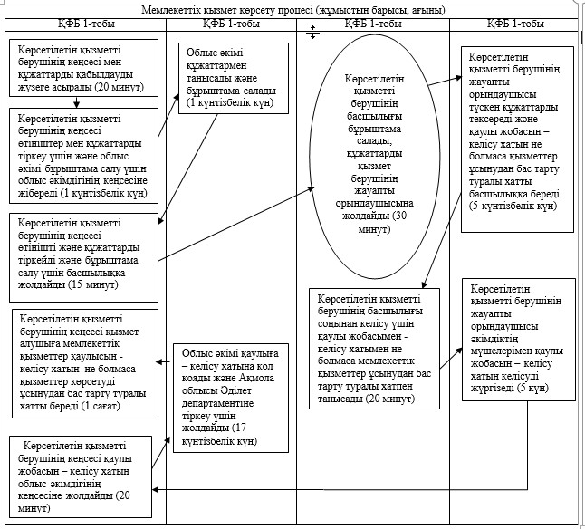
ҚФБ – құрылымдық функционалдық бірлігі
«Діни ғимараттардан тыс діни
іс-шараларды өткізетін үй-жайлардың
орналасатын жері туралы келісу шешімін
беру» мемлекеттік көрсетілетін
қызметтің регламентіне 2-қосымша
«Діни ғимараттардан тыс діни іс-шараларды өткізетін үй-жайлардың орналасатын жері туралы келісу шешімін беру» мемлекеттік көрсетілетін қызметтің бизнес-процестерінің анықтамалығы
Ескерту. Регламент 2-қосымшамен толықтырылды - Ақмола облысы әкімдігінің 20.08.2014 № А-7/379 (ресми жарияланған күнінен бастап қолданысқа енгізіледі) қаулысымен.
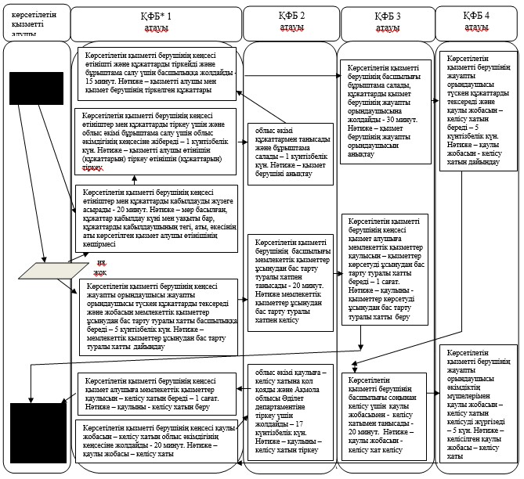
*ҚФБ - құрылымдық-функционалдық бірлік: көрсетілетін қызметті берушінің құрылымдық бөлімшелерінің (қызметкерлерінің), халыққа қызмет көрсету орталықтарының, «электрондық үкімет» веб-порталының өзара іс-қимылдары;
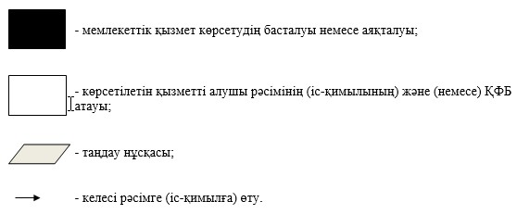

© 2012. Қазақстан Республикасы Әділет министрлігінің «Қазақстан Республикасының Заңнама және құқықтық ақпарат институты» ШЖҚ РМК

